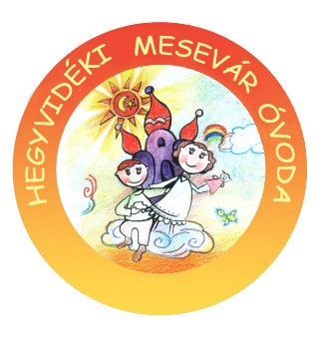
2019. Áprilisi programok

- 04.01. – Pesti Magyar Színház Rumini c. előadását tekinti meg a Csiga csoport - az előadás 11 órakor kezdődik
- 04.03. – Delfin csoport látogatása a Fővárosi Állatkertbe – Állatkerti bérletet az Alapítvány biztosítja
- 04.03. (szerda) Művész-vár, Mocorgó-vár és Tudás-vár programok várják a nagycsoportosokat az óvodában
- 04.05. – 11 órai kezdettel a Jókai Klubban Rutkai Bori zenés előadása – az előadást megtekinti a Süni csoport
- 04.08. – Húsvéti vásár, mely megvalósul a Szülői Közösség szervezésében – a befolyt összeg az óvoda alapítványát támogatja - Kezdete: 15³⁰
- 04.09. – Virányosi Közösségi Házban Fabók Mancsi Bábszínháza: A székely menyecske c. előadást tekinti meg a Delfin és a Pillangó csoport
- 04.08. – 04.12. – Gyümölcshét, zöldségkészítés
- 04.11-04.12. – Iskolai beiratkozás ideje – Tankötelese korú gyermekek óvodai szakvéleményeit a választott vagy a körzetes iskolákba jutatják el.
- Madárovi foglalkozás a Jókai Kertben, a Normafa területén
  - 04.09. (Nyuszi, Cica) - Vendégségben az erdőben
  - 04.10. (Pillangó, Süni, Mókus) Színes tavasz - A madarak násza, költés, fiókanevelés
  - 04.11. (Katica, Csiga, Delfin) Vendégségben az erdőben
- 04.12.-én Pindúr-Pandúr program
- 04.16. – Városmajori séta – Tavasz megfigyelése
- 04.17. – Nyílt nap az óvodában – Szeretettel várjuk a leendő kiscsoportosokat!
- 04.18. – Nevelés nélküli munkanap ügyeletes óvoda a Városmajori Óvodák
- 04.24. – Föld napja az óvodában – Mindenkit zöld pólóban várunk erre a napra – Növényeket, virágokat ültetünk, amelyet a későbbiek folyamán közösen gondozunk.
- 04.25. – Kerületi kiállítás - Téma: Mesehősök
A kiállítás megnyitása az önkormányzatban 16 órakor lesz.
- 04.25.-én 10 órától – Fabula Bábszínház előadása: A bátor nyulacska – Süni és a Mókus csoport részvételével
- Húsvéti szokások, jelképek felelevenítése: 04.25.-én Tojáskeresés, locsolkodás
- 04.26.-án 10 órakor a MOM Kult. Központban – Görbe Tükör: Maugli a dzsungel fia c. előadás megtekintése a Cica, Csiga és a Nyuszi csoport részvételével
- 04.27. – Előzd meg a fogaskerekűt! elnevezésű kerületi program az érdeklődők részvételével
- 04.29-30. Kerületi Mesevár napok – Mesés játékokra hívjuk a kerületi óvodák gyermekeit.

